フリガナ：
お名前： 男 / 女
生年月日： T・S・H・R 年 月 日
郵便番号：
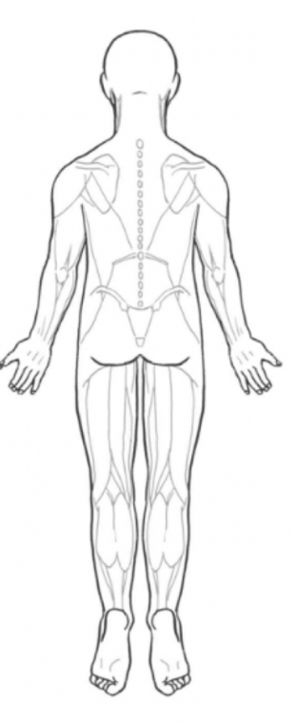
住所：
電話番号：

①本日は、どのような症状で来られましたか？
１）痛み ２）しびれ ３）その他

②部位はどこですか？
（右図にご記入ください）

③その症状はいつからですか？

④原因はありますか？
(転んだ、ぶつけた、交通事故、仕事中のケガなど）

⑤今までに大きな怪我や病気はありますか？
１）なし ２）あり

⑥現在、内服している薬はありますか？
１）なし ２）あり

⑦女性の方で、現在妊娠の可能性はありますか？
１）なし ２）あり ３）不明
⑧診察前に、先にレントゲンをお撮りしても良いですか？
１）いいえ ２）はい

受付・診察の状況により、受付順と診察が多少前後することがあります。
御了承頂きますようお願い致します。

